Остановочный и тормозной пути автомобиля
Мы каждое утро выходим на улицу и становимся пешеходами. Интенсивность дорожного движения с каждым годом увеличивается. Анализ данных о количестве ДТП свидетельствует о том, что очень часто жертвами становятся пешеходы, в том числе и дети. Почему это происходит? Над этим вопросом рассуждали учащиеся 8 класса ГБОУ СОШ с.Шламка на очередном занятии по ПДД.
В ходе дискуссии учащиеся пришли к выводу, что автомобиль и другие транспортные средства мгновенно остановить нельзя. Прежде чем остановиться, машина пройдёт определённый путь, который называется остановочным. Это путь от момента, когда водитель увидит препятствие до полной остановки.
Положение усугубляется в ненастную погоду (дождь, снегопад, гололёд), когда дорога скользкая. В морозную погоду стекла машины покрываются льдом и обзор у водителя уменьшается. Дождь и туман тоже ухудшают видимость. В таких условиях переходить дорогу или улицу опасно. Поэтому никогда не надо спешить переходить проезжую часть перед близко идущим транспортом. В плохую погоду даже самый опытный водитель может совершить аварию. При внезапном появлении опасности на дороге водитель жмёт на тормоза. Сразу машина не остановится, проедет еще некоторое расстояние. Это есть тормозной путь.
На величину тормозного пути оказывают влияние скорость движения автомобиля перед началом торможения, тип и состояние шин автомобиля, состояние тормозов.
Решив, что надо тормозить, водитель нажимает тормозную педаль. Проходит ещё время срабатывания тормоза. До полной остановки автомобиль все равно продолжает двигаться. Попытайтесь в момент бега остановиться. Никогда и никто сделать этого не сможет. То же самое происходит с транспортным средством. Водитель нажимает педаль тормоза, а транспорт некоторое время продолжает еще ехать.
В конце занятия ребята пришли к выводу, что нельзя спешить при переходе проезжей части дороги и никогда не следует перебегать дорогу перед близко идущим транспортом.
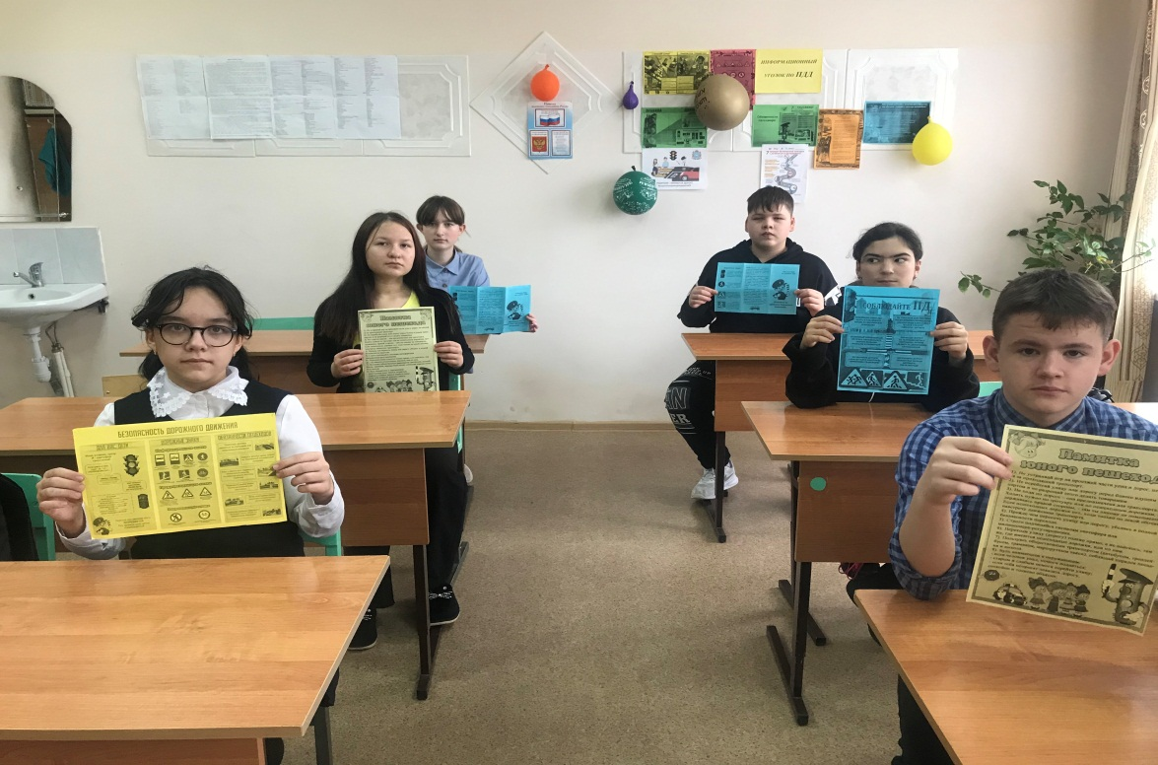
22.02.2023. Кл. рук. Стручкова Ю.В.

